TINJAUAN HUKUM TERHADAP PELAKU PELANGGARAN PRIVASI DI INDONESIA

SKRIPSI

Diajukan untuk Memenuhi Tugas dan Melengkapi Syarat Guna Memperoleh Gelar Sarjana Strata 1 dalam Ilmu Hukum

Oleh :

SURYANDARU WARDANA
NPM 5118500194

PROGRAM STUDI ILMU HUKUM FAKULTAS HUKUM
UNIVERSITAS PANCASAKTI TEGAL 2022

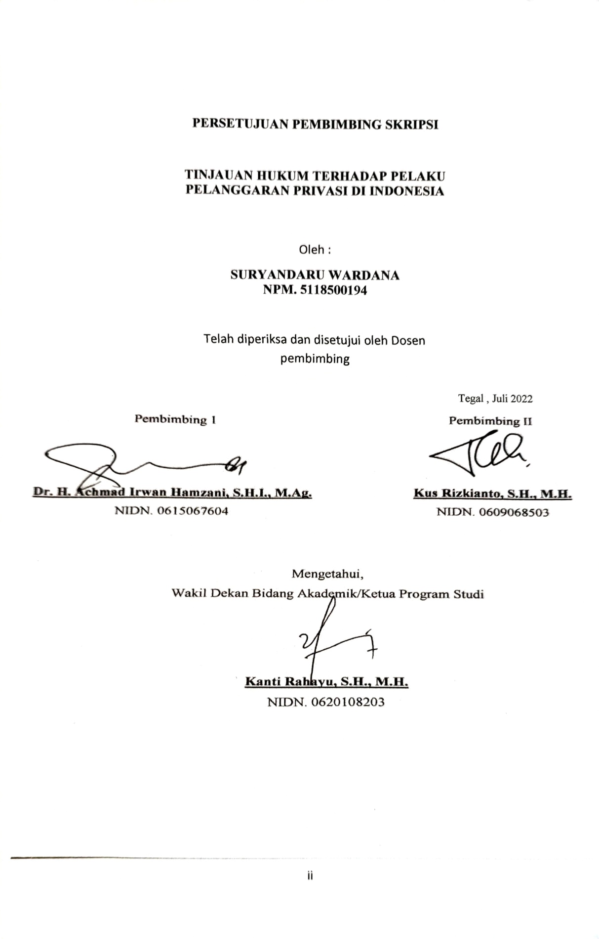
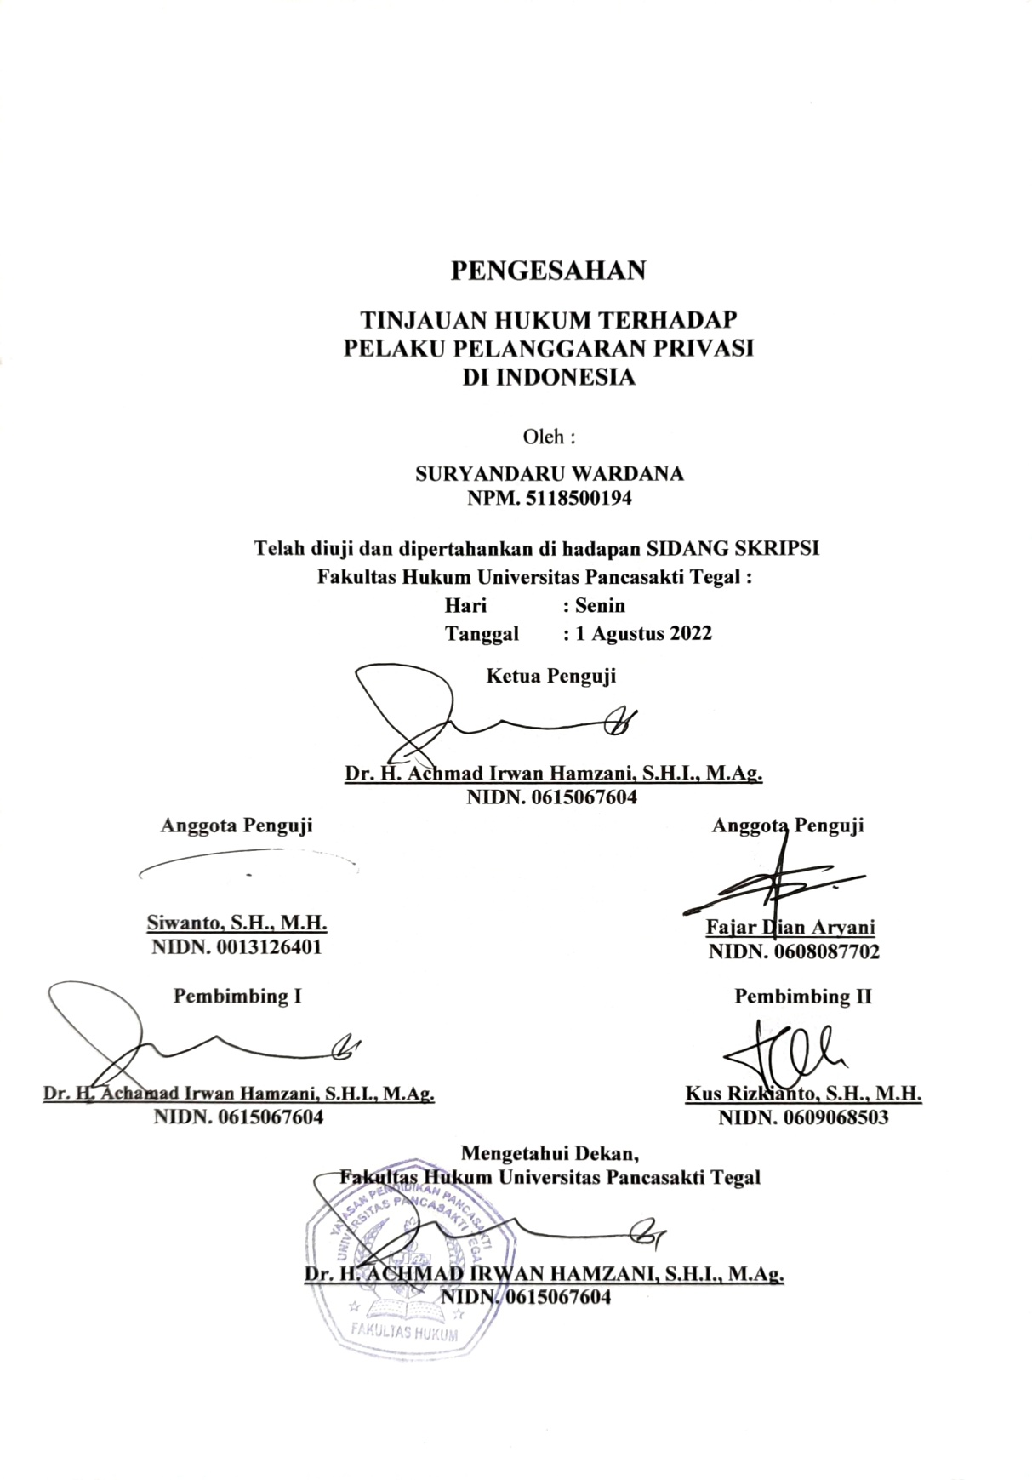

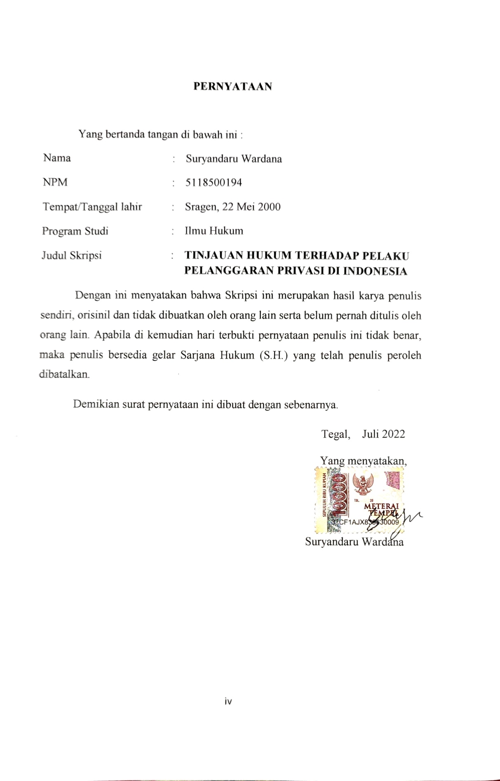

ABSTRAK

Pelanggaran privasi merupakan bentuk penyalahgunaan akses data pribadi orang lain yang melawan hukum yang mengganggu hak privasi individu dengan menyebarkan data pribadi tanpa seizin orang yang bersangkutan.
Penelitian ini bertujuan untuk mengetahui aturan hukum pelanggaran privasi di Indonesia dan mengkaji tinjauan Hukum terhadap pelaku pelanggaran privasi di Indonesia. Penelitian ini merupakan penelitian hukun dengan jenis penelitian kepustakaan (library research) dengan pendekatan hukum normatif. Sumber data utamanya adalah data sekunder. Analisis data yang digunakan pada penelitian ini adalah analisa data deskriptif kualitatif.
Hasil penelitian ini menunjukan bahwa Pelangaran Privasi diatur dalam pasal 26 ayat (1) dan (2) serta pasal 31 ayat (1) Undang-Undang nomor 11 Tahun 2008 sebagaimana telah diubah dengan Undang-Undang nomor 19 tahun 2016 tentang Informasi dan Transaksi Elektronik (“UU ITE”). Sanksi Pidana yang diberikan kepada orang atau pihak yang diketahui merupakan pelaku dari kejahatan penggunaan data pribadi tanpa izin yang tanpa hak ikut campur atas pribadi orang lain telah memenuhi tindak pidana pada UU ITE.
Berdasarkan hasil penelitian ini diharapkan akan menjadi bahan informasi dan masukan bagi mahasiswa, akademisi, praktisi, dan semua pihak yang membutuhkan di lingkungan Fakultas Hukum Universitas Pancasakti Tegal.

Kata Kunci : Pelanggaran, Privasi, Data diri

ABSTRACT
Violation of privacy is a form of abuse of access to personal data of others that is against the law that interferes with the privacy rights of individuals by distributing personal data without the permission of the person concerned.
This study aims to determine the legal rules for violating privacy in Indonesia and reviewing the legal review of perpetrators of privacy violations in Indonesia. This research is a legal research with the type of library research (library research) with a normative legal approach. The main data source is secondary data. The data analysis used in this research is descriptive qualitative data analysis.
The results of this study indicate that the violation of privacy is regulated in article 26 paragraphs (1) and (2) and article 31 paragraph (1) of Law number 11 of 2008 as amended by Law number 19 of 2016 concerning Information and Electronic Transactions ( "UU ITE"). Criminal sanctions given to people or parties who are known to be perpetrators of the crime of using personal data without permission without the right to interfere with other people's personalities have fulfilled a criminal act in the ITE Law.
Based on the results of this research, it is hoped that it will become information and input for students, academics, practitioners, and all parties in need in the Faculty of Law, Pancasakti University, Tegal.
Keywords: Violation, Privacy, Personal data

PERSEMBAHAN

Skripsi ini penulis persembahkan kepada:
- Kedua orang orang tua tercinta, yang selalu memberikan doa, semangat
maupun dorongan baik berupa moril dan materiil dalam menjalani hidup dan penyusunan skripsi ini.
- Semua keluarga besarku, yang telah menghisi hari-hariku dengan bahagia sehingga penulis semangat dalam menyelesaikan skripsi ini.
- Sahabat-sahabatku seperjuangan di Fakultas Hukum yang selalu mendukung dan berjuang bersama-sama dalam menggapai sarjana.
- Almamater Universitas Pancasakti Tegal.
- Seluruh masyarakat yang nantinya akan menggunakan penulisan hukum ini untuk pengembangan ilmu pengetahuan.

MOTTO
“Gagal hanya terjadi jika kita menyerah”
-B.J. Habibie-

KATA PENGANTAR

Alhamdulillah penulis panjatkan kehadirat Allah SWT atas berkat, rahmat, taufik dan hidayah-Nya, skripsi ini dapat diselesaikan dengan baik dan sesuai pada waktunya. Penulis menyadari bahwa dalam proses penulisan skripsi ini banyak mengalami kendala, namun berkat bantuan, bimbingan, kerjasama dari berbagai pihak sehingga kendala yang dihadapi tersebut dapat di atasi. Pada kesempatan ini ucapan terima penulis sampaikan kepada :
1. BapakDr. Taufiqulloh, M.Hum, selaku Rektor UPS Tegal.
2. Bapak Dr. H. Achmad Irwan Hamzani, S.H.I., M.Ag., selaku Dekan Fakultas
Hukum Universitas Pancasakti Tegal.
3. Bapak Dr. H. Achmad Irwan Hamzani, S.H.I., M.Ag., selaku Pembimbing I,
atas bimbingannya dalam pembuatan skripsi ini.
4. Bapal Kus Rizkianto, S.H., M.H, selaku Pembimbing II yang selalu
memberikan pengarahan dan bimbingan sehingga skripsi ini terselesaikan.
5. Seluruh Bapak dan Ibu Dosen Fakultas Hukum yang telah memberi bekal
ilmu pengetahuan, sehingga penulis dapat menyelesaikan studi.
6. Segenap jajaran bagian Tata Usaha Fakultas Hukum Universitas Pancasakti
Tegal yang turut memberikan banyak bantuan dan pengarahan kepada penulis
selama perkuliahan maupun dalam proses penyelesaian skripsi ini.
7. Kedua orang tua penulis, yang selalu memberikan doa, motivasi dan tidak
pernah mengeluh dalam membimbingku menuju kesuksesan.
8. Semua pihak yang tidak dapat penulis sebutkan satu per satu yang telah
membantu penulis dalam penyelesaian penulisan skripsi ini
Semoga Allah SWT membalas semua amal kebaikan mereka dengan balasan yang lebih dari yang mereka berikan kepada penulis. Penulis berharap semoga skripsi ini dapat bermanfaat khususnya bagi penulis, dan pembaca umumnya.

Tegal, Juli 2022
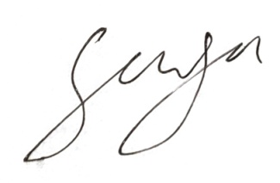

Suryandaru Wardana

DAFTAR ISI

HALAMAN JUDUL........................................................................................i
PERSETUJUAN..............................................................................................ii
PENGESAHAN .............................................................................................iii
PERNYATAAN..............................................................................................iv
ABSTRAK......................................................................................................v
ABSTRACT...................................................................................................vi
PERSEMBAHAN..........................................................................................vii
MOTTO..........................................................................................................viii
KATA PENGANTAR.....................................................................................ix
DAFTAR ISI...................................................................................................xi
BAB I PENDAHULUAN................................................................................1
A. Latar Belakang ..................................................................................1
B. Rumusan Masalah..............................................................................6
C. Tujuan Penelitian...............................................................................6
D. Manfaat Penelitian.............................................................................7
E. Tinjauan Pustaka ...............................................................................7
F. Metode Penelitian...............................................................................9
G. Sistematika Penulisan........................................................................13
BAB II TINJAUAN KONSEPTUAL............................................................15
A. Tinjauan Umum Tindak Pidana........................................................15
1. Pengertian Tindak Pidana .............................................................15
2. Unsur-Unsur Tindak Pidana .........................................................18
3. Jenis-Jenis Tindak Pidana.................................................................. 22
4. Ancaman Pidana .................................................................................27
B. Tinjauan Umum Privasi dan Sosial Media.............................................28
1. Pengertian Privasi................................................................................28
2. Faktor-Faktor Privasi...........................................................................30
3. Jenis-Jenis Privasi ...............................................................................31
4. Pengertian Media Sosial......................................................................32
C. Tinjauan Umum Data Pribadi dan Pelanggaran Privasi..........................35
BAB III HASIL PENELITIAN DAN PEMBAHASAN....................................39
- Pengaturan Hukum tentang Pelanggaran Privasi di Indonesia................39
- Tinjauan Hukum Terhadap Pelaku Pelanggaran Privasi..........................48
BAB IV PENUTUP ..............................................................................................57
A. Simpulan .................................................................................................57
B.Saran ........................................................................................................58
DAFTAR PUSTAKA

